**אילת**

****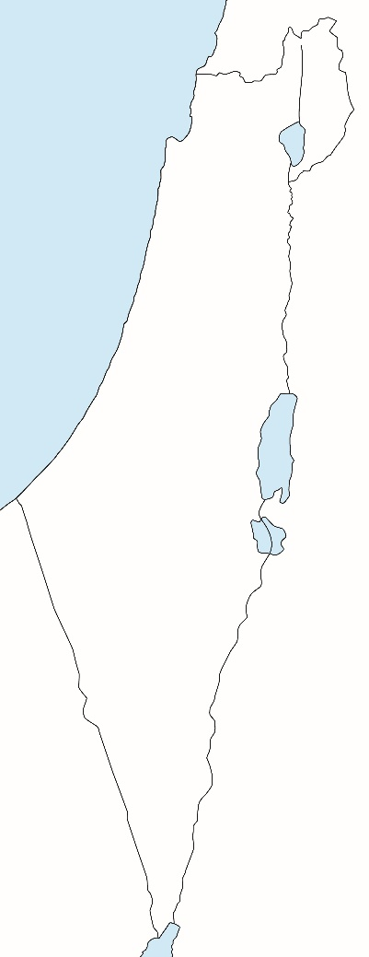

**מידע על העיר**

העיר אילת היא ה[עיר](http://he.wikipedia.org/wiki/%D7%A2%D7%99%D7%A8) הכי [דרומית](http://he.wikipedia.org/wiki/%D7%93%D7%A8%D7%95%D7%9D) במדינת [ישראל](http://he.wikipedia.org/wiki/%D7%99%D7%A9%D7%A8%D7%90%D7%9C) (העיר נמצאת למטה במפה).

אילת היא העיר הרביעית בגודל שלה בישראל.

כלומר, לאילת יש רבה שטח (הרבה אדמה).

אילת היא עיר תיירות.

כלומר, הרבה אנשים מגיעים לנופש (חופשה) באילת.

באילת יש מלונות, חוף ים, קניונים ואטרקציות (פעילויות לאנשים שבחופשה).

אילת היא גם עיר [נמל](http://he.wikipedia.org/wiki/%D7%A0%D7%9E%D7%9C).

נמל הוא מקום שמגיעות אליו אוניות ממקומות רחוקים.

בנמל מביאים ושולחים ציוד באוניות.

לכן, ליד הנמל יש איזור גדול עם מחסנים והרבה מכוניות שהגיעו באוניות.

הרבה מהמכוניות בישראל מגיעות דרך הנמל באילת.

השם של הים שליד העיר אילת הוא ים סוּף.

לים סוף קוראים גם הים האדום.

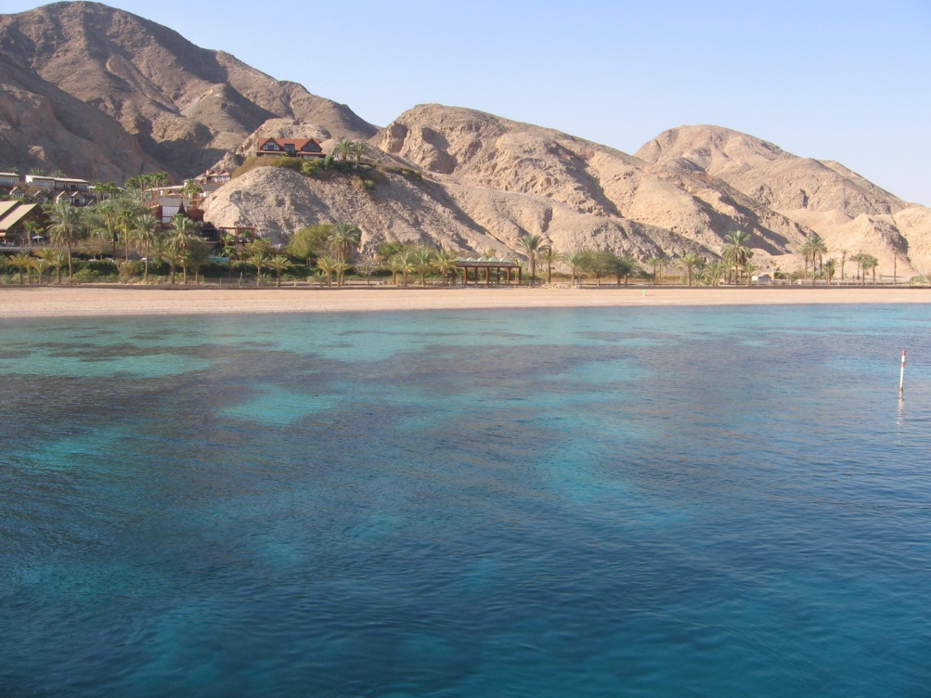

חוף ים סוף

באילת

חוף הים בים סוף הוא שונה.

החוף הוא לא מחול ים רך.

האדמה של החוף היא מהרבה אבנים קטנות.

בים סוּף אפשר למצוא דגים יפים.

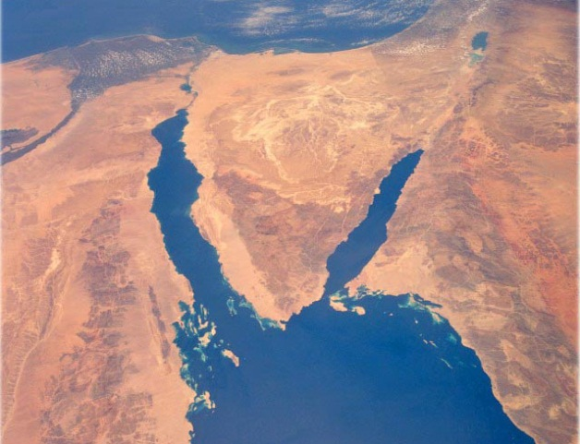

**איך מגיעים לעיר**

אפשר להגיע לאילת באוטו, באוטובוס או במטוס.

נסיעה באוטו מבאר שבע לאילת היא בערך 3 שעות.

הטיסה מאיזור תל אביב לאילת נמשכת בערך 45 דקות (כמעט שעה).

**מזג האוויר בעיר**

באילת יש שמש כמעט כל השנה.

לכן, באילת בדרך כלל אפשר לשבת בחוף הים.

בחורף, נעים באילת.

בקיץ, יכול להיות חם מאוד באילת.

הטמפרטורה באילת בקיץ יכולה להיות גם יותר מ-40 מעלות.

**מה אפשר לעשות בעיר**

בעיר אילת ובאיזור שלה יש מקומות בילוי שמתאימים לאנשים שמגיעים לנופש בעיר. לדוגמה:

* פארק תמנע
* ריף הדולפינים
* הרי אילת
* המצפה התת-ימי
* הטיילת לאורך החוף

**פארק תמנע**

פארק תמנע הוא אתר תיירות בטבע.

פארק תמנע לא נמצא בתוך אילת.

פארק תמנע נמצא לפני הכניסה לאילת.

בפארק תמנע יש צורות מיוחדות מאדמה וסלעים (אבנים).

לדוגמה, הסלע הזה נראה כמו פטרייה גדולה מאוד:

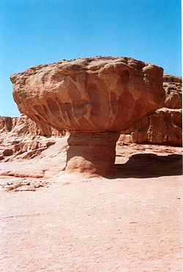

בפארק תמנע יש חומר חשוב בשם נחושת.

נחושת היא סוג של מתכת.

אפשר להכין מנחושת כלים שונים. לדוגמה: כלים לעבודה, נשק וכלים לבית.

לכן, במהלך השנים הרבה אנשים הגיעו כדי לקחת נחושת מפארק תמנע.

אנשים מצאו בפארק תמנע כלים ישנים מאוד, בהם אנשים השתמשו כדי לקחת את הנחושת.

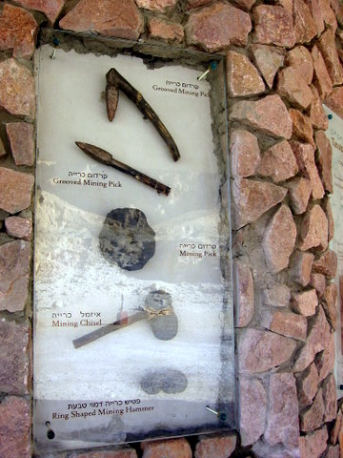

1. איזו מתכת אפשר למצוא בפארק תמנע?

תשובה: נחושת.

1. אילו דברים מעניינים אפשר למצוא בטבע של פארק תמנע?

תשובה: צורות מיוחדות באדמה ובסלעים (אבנים).

**ריף הדולפינים**

ריף הדולפינים באילת הוא מקום מיוחד.

ריף הדולפינים נמצא בחוף הים.

הדולפין חי במים.

הדולפין הוא חיה שנראית גדולה.

למרות שהדולפין נראה גדול, הוא חיה עדינה וקצת פחדנית.

הדולפין אוהב להשפריץ (להתיז) מים.

הדולפינים בריף הדולפינים חיים ומשחקים ביחד.

הדולפין משמיע קולות מיוחדים, שדומים לתקתוק ויבבה.

ככה הדולפין "מדבר" עם הדולפינים האחרים.

בריף הדולפינים אפשר לפגוש את החיה דולפין מסוג "אף הבקבוק".

אפשר להיות בריף ולחפש דולפינים מנקודות תצפית (נקודות שמסתכלים מהן).

לפעמים אפשר לשחות עם מדריך ולפגוש את הדולפינים מקרוב.

חשוב להתייחס לדולפינים בכבוד.

אם אנחנו רוצים, אנחנו נותנים לדולפין להתקרב אלינו.

הדולפין מחליט אם הוא מסכים להתקרב אלינו או לא.

שאלות על ריף הדולפינים

1. איזה סוג דולפינים אפשר למצוא בריף הדולפינים?

תשובה: דולפינים מסוג "אף הבקבוק".

1. איפה הדולפין חי?

תשובה: במים, בים.

1. איך אפשר לפגוש דולפינים בריף הדולפינים?

תשובה: אפשר להיות בריף ולחפש דולפינים מנקודות תצפית (נקודות שמסתכלים מהן).

לפעמים אפשר לשחות עם מדריך ולפגוש את הדולפינים מקרוב.

**הרי אילת**

הרי אילת הם קבוצה של הרים באיזור של אילת, בדרום של ישראל.

ההר הכי גבוה מהרי אילת הוא הר בשם הר נשף.

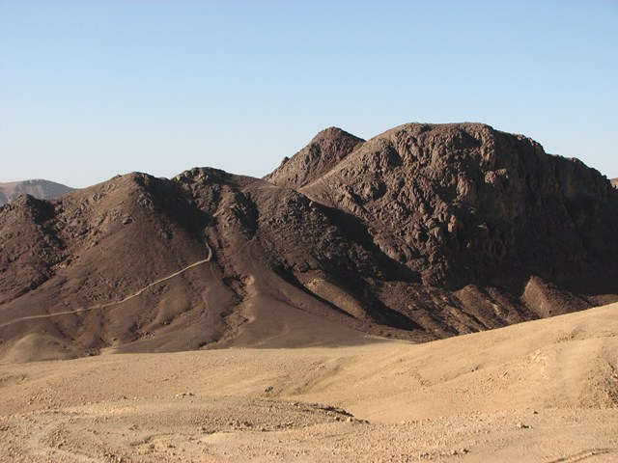

כשעולים על הרי אילת, אפשר לראות את:

ים סוּף, העיר אילת ואיזור הערבה (איזור שנמצא ליד אילת).

ליד הרי אילת נמצא פארק תמנע.

באיזור של הרי אילת יש מזג אוויר חם ויבש, במיוחד בקיץ.

בהרי אילת יש תופעות מעניינות (מצבים מעניינים) של הטבע.

לדוגמה: בחול, באבנים.

כשמטיילים בהרי אילת אפשר להגיע לאיזורים מיוחדים ויפים בטבע.

לדוגמה: [גיא אבוד](http://www.inature.info/wiki/%D7%92%D7%99%D7%90_%D7%90%D7%91%D7%95%D7%93), הקניון האדום (מקום בטבע עם קירות טבעיים גבוהים), עמודי עמרם.

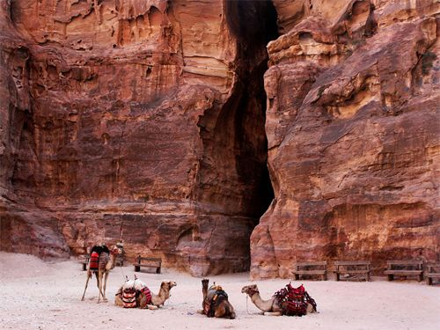הקניון האדום

באיזור של הרי אילת יש חיות שונות: שפני סלע, זאבים, שועלים ובמיוחד - יעלים.

שאלות על הרי אילת

1. מהו השם של ההר הכי גבוה בהרי אילת?

תשובה: הר נשף

1. איפה נמצאים הרי אילת?

תשובה: בדרום של ישראל

1. איזו חיה יש בהרי אילת?

תשובה: יעלים

1. מהו בדרך כלל מזג האוויר בהרי אילת?

תשובה: חם ויבש

**המצפה התת ימי**

במצפה התת ימי אפשר לראות חיות שחיות מתחת למים. לדוגמה: דגים.

במצפה התת ימי יש עוד דברים:

* בריכה של כרישים
* בריכות של צבי ים, עטלפי ים וחתולי ים
* גינה מיוחדת לילדים, בריכות ליטוף והאכלה של דגים מסוג קוי
* [אושנריום](http://www.coralworld.co.il/he/Map/%D7%90%D7%95%D7%A9%D7%A0%D7%A8%D7%99%D7%95%D7%9D-%D7%9E%D7%A1%D7%A2-%D7%9C%D7%A2%D7%95%D7%9C%D7%9D-%D7%94%D7%9B%D7%A8%D7%99%D7%A9%D7%99%D7%9D) – קולנוע עם סרט מיוחד על הים והכרישים
* מופע פתיחה של צדפות פנינים
* שייט בסירה עם רצפה שקופה. כך אפשר לראות מה יש מתחת למים.

במצפה התת ימי יש גם חוקרים.

החוקרים לומדים על החיים של החיות מתחת למים.

כך, החוקרים לומדים איך אפשר לעזור לחיות שבמים ולשמור על הבית שלהן – הים.

[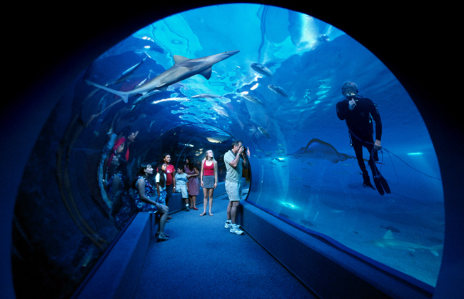](http://www.google.co.il/url?sa=i&rct=j&q=&esrc=s&frm=1&source=images&cd=&cad=rja&docid=eG_65uJfSDEp5M&tbnid=1h4mHsvex-L9PM:&ved=0CAUQjRw&url=http://www.coralworld.co.il/he/About&ei=tRVNUoDJMYKQtQb7oYDgAQ&bvm=bv.53537100,d.bGE&psig=AFQjCNFw-FMSX1XmDz4AXajXWlGrkYisLQ&ust=1380869834114195)

שאלות על המצפה התת ימי

1. במצפה התת ימי, מה אפשר לראות מתחת למים?

תשובה: חיות שחיות מתחת למים

1. אילו חיות אפשר לראות בבריכות שבמצפה התת ימי?

תשובה: כרישים, צבי ים, עטלפי ים וחתולי ים

1. באיזה מופע הקשור לצדפות ניתן לצפות?

תשובה: מופע פתיחה של צדפות פנינים

1. על מה החוקרים במצפה התת ימי לומדים?

תשובה: החוקרים לומדים על החיים של החיות מתחת למים

1. למה חשוב ללמוד על החיות מתחת למים?

תשובה: כדי ללמוד איך לעזור לחיות, וכדי לשמור על הבית של החיות במים – הים

**הטיילת**

הטיילת של אילת נמצאת ליד החוף הצפוני של אילת.

הטיילת היא אזור תיירות של העיר אילת.

לטיילת של אילת מגיעים אנשים ממקומות שונים בעולם שמטיילים.

ליד הטיילת יש חופים, שאפשר לשבת בהם ליד הים.

כשנמצאים בטיילת אפשר לפעמים לראות את חוף ים סוּף ואת הרי אדום (ההרים של הארץ ירדן).

זהו גם מרכז של בילויים.

בטיילת יש מלונות, חנויות, מסעדות ובתי קפה.

בטיילת יש גם דוכנים שמוכרים בהם בגדים לחוף הים, תכשיטים ומזכרות (מתנות קטנות מהחופשה).

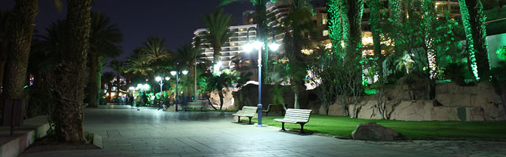

שאלות על הטיילת

1. איפה נמצאת הטיילת של אילת?

תשובה: ליד החוף הצפוני של אילת.

1. מה מוכרים בדוכנים בטיילת?

תשובה: בדוכנים מוכרים בגדים לחוף הים, תכשיטים ומזכרות (מתנות קטנות מהחופשה).

1. איזה נוף יש מהטיילת?

תשובה: אפשר לפעמים לראות מהטיילת את חוף ים סוּף ואת הרי אדום (ההרים של הארץ ירדן).